首都体育学院教务处

首体教字〔2020〕64号

关于公布2020年首都体育学院
国家级及校级大学生创新创业训练计划
项目名单的通知

各学院：
根据《教育部高等教育司关于公布2020年国家级大学生创新创业计划项目名单的通知》（教高司函[2020]13号）文件精神，学校现决定公布2020年国家级及校级大学生创新创业训练计划项目名单。
2020年我校申报项目65项，其中15项获得国家级称号，30项获得北京市级称号，剩余20项为校级项目。现将具体名单予以公布。

附件1. 2020年首都体育学院国家级大学生创新创业训练计划项目名单一览表
2. 2020年首都体育学院北京市级大学生创新创业训练计划项目名单一览表
3. 2020年首都体育学院校级大学生创新创业训练计划项目名单一览表
4. 教育部高等教育司关于公布2020年国家级大学生创新创业计划项目名单的通知

教务处
二○二〇年九月十八日

首都体育学院教务处 2020年9月18日印发

附件1
2020年首都体育学院国家级大学生创新创业训练计划项目
名单一览表
编号 | 项目编号 | 项目 | 项目类型 | 第一  主持人 | 第一主持人  所在院系 | 指导  教师
1 | 202010029003 | 趣野网体育旅游全方位交互平台 | 创业实践项目 | 郑伟 | 休闲与社会体育学院 | 金媛媛
2 | 202010029005 | 足弓支撑鞋垫对扁平足人群行走时下肢肌电变化的影响 | 创新训练项目 | 李佳祺 | 运动科学与健康学院 | 郑义
3 | 202010029031 | “馆”够—Venue Booking | 创业实践项目 | 孙启洋 | 武术与表演学院 | 陈星
4 | 202010029026 | 跨文化背景下武术双语微视频的传播效果 | 创新训练项目 | 霍文风 | 武术与表演学院 | 邱丽玲
5 | 202010029032 | 8-12岁儿童跆拳道步法移动及反应训练手段的设计及应用效果研究 | 创新训练项目 | 刘鹏远 | 体育教育训练学院 | 潘迎旭
6 | 202010029033 | 不同支撑面上平板类和脊柱屈伸类动作核心区肌肉表面肌电特征对比研究 | 创新训练项目 | 安家言 | 体育教育训练学院 | 扆铮
7 | 202010029034 | 互联网+动作捕捉技术在短跑训练中的应用研究 | 创新训练项目 | 王淇龙 | 体育教育训练学院 | 李厚林
8 | 202010029052 | 赛拓轮滑培训 | 创业训练项目 | 魏京辉 | 体育教育训练学院 | 李文超
9 | 202010029049 | 植物蛋白与动物蛋白对运动能力的影响 | 创新训练项目 | 王帅 | 体育教育训练学院 | 李文超
10 | 202010029050 | 学龄前认知障碍儿童运动干预方法与手段创新研究 | 创新训练项目 | 牛琳媛 | 体育教育训练学院 | 文世林
11 | 202010029051 | 趣动体育——您的上门体育专家 | 创业训练项目 | 韩禹辰 | 体育教育训练学院 | 李文超
12 | 202010029057 | 模力AI——你的体育助教 | 创业实践项目 | 李琛 | 管理与传播学院 | 邢晓燕
13 | 202010029058 | 冰格 雪格 | 创业实践项目 | 马润楠 | 管理与传播学院 | 刘秋宏
14 | 202010029053 | 途迹 Travel Mark | 创业训练项目 | 马逍 | 管理与传播学院 | 郝晓岑
15 | 202010029059 | 盈养轻动 产后修护中心 | 创新训练项目 | 周弘芸 | 管理与传播学院 | 赵晶晶

附件2
2020年首都体育学院北京市级大学生创新创业训练计划项目
名单一览表
编号 | 项目编号 | 项目 | 项目类型 | 第一  主持人 | 第一主持人  所在院系 | 指导  教师
1 | 202010029038 | 不同振动放松组合方案对促进下肢运动素质发展的影响研究 | 创新训练项目 | 张延 | 体育教育训练学院 | 扆铮
2 | 202010029039 | 疫情期间体育教育专业技术课教学调查研究 | 创新训练项目 | 马振凯 | 体育教育训练学院 | 冯晓东
3 | 202010029040 | 疫情期间体育教育专业学生居家锻炼调查研究 | 创新训练项目 | 梁浩 | 体育教育训练学院 | 冯晓东
4 | 202010029041 | 互联网+智能技术组合训练在马拉松训练中的应用研究 | 创新训练项目 | 冯俐 | 体育教育训练学院 | 毕长年
5 | 202010029042 | 北京市青少年篮球训练营经营现状调查 | 创新训练项目 | 郭金润 | 体育教育训练学院 | 张莹
6 | 202010029043 | 从自身职业规划或发展看体育专业学生考取资格证的调查 | 创新训练项目 | 黄震 | 体育教育训练学院 | 徐晓东
7 | 202010029065 | 纠?动——基于运动捕捉技术的姿态纠正 （Attitude Correction System based on Motion Capture Technology） | 创业训练项目 | 王柏鸥 | 管理与传播学院 | 湛冰
8 | 202010029060 | 运动社交 | 创新训练项目 | 潘春 | 管理与传播学院 | 李长利
9 | 202010029061 | 在小学校开展自行车运动的实验研究 | 创新训练项目 | 张子璇 | 管理与传播学院 | 李昕
10 | 202010029062 | “与俣”健康管家 | 创新训练项目 | 王昊达 | 管理与传播学院 | 陈岐岳
11 | 202010029054 | Safeguard智能多功能训练架 | 创业训练项目 | 刘朔 | 管理与传播学院 | 霍建新
12 | 202010029055 | 体育锻炼智能化运动处方平台构建计划 | 创业训练项目 | 唐诗 | 管理与传播学院 | 侯菊芳
13 | 202010029063 | 沉浸式冰球运动设备 | 创新训练项目 | 孟繁世 | 管理与传播学院 | 梁金辉
14 | 202010029064 | 首都体育学院设立电子竞技运动与专业的可行性调查报告 | 创新训练项目 | 贺千禧 | 管理与传播学院 | 陈亮
15 | 202010029056 | i健 | 创业训练项目 | 赵雨宁 | 管理与传播学院 | 骆秉全
16 | 202010029004 | 老年运动与康复中心 | 创业实践项目 | 赵二阳 | 休闲与社会体育学院 | 申丽芳
17 | 202010029002 | CBE体育文化发泄屋 | 创业实践项目 | 杨文 | 休闲与社会体育学院 | 陈丹
18 | 202010029001 | “疯享”项目 | 创业训练项目 | 尹楚华 | 休闲与社会体育学院 | 马思远
19 | 202010029006 | 健康管理对老年人动脉硬化的影响 | 创新训练项目 | 憨娜 | 运动科学与健康学院 | 王超
20 | 202010029007 | PNF技术与静力性拉伸对发展大学生髋关节柔韧性和下肢肌肉爆发力的对比研究 | 创新训练项目 | 于卓文 | 运动科学与健康学院 | 高萱
21 | 202010029008 | 低氧运动对吸烟人群的影响研究 | 创新训练项目 | 胡甜甜 | 运动科学与健康学院 | 黄兴
22 | 202010029009 | 模拟低氧训练对青年大学生身体成分和运动能力的影响 | 创新训练项目 | 何欣宜 | 运动科学与健康学院 | 黄兴
23 | 202010029010 | 超低温冷冻疗法对极量运动后骨骼肌恢复效果的研究 | 创新训练项目 | 张晏铭 | 运动科学与健康学院 | 崔玉鹏
24 | 202010029027 | 新冠疫情下的太极拳健身发展对策——基于SWOT分析 | 创新训练项目 | 白阳 | 武术与表演学院 | 张长念
25 | 202010029028 | 民族文化元素在有氧舞蹈成套中的创编研究 | 创新训练项目 | 刘姿辰 | 武术与表演学院 | 王美
26 | 202010029029 | 小学生轻器械课间操的创新研究 | 创新训练项目 | 刘佳阁 | 武术与表演学院 | 张洋
27 | 202010029030 | 微科技滑雪教学指导 | 创业训练项目 | 白云鹏 | 武术与表演学院 | 史龙龙
28 | 202010029035 | 2019年跆拳道世锦赛女子决赛中技战术特征分析 | 创新训练项目 | 王鑫 | 体育教育训练学院 | 孙茂君
29 | 202010029037 | 不同静态拉伸组合方案对促进下肢运动素质发展的影响研究 | 创新训练项目 | 刘唱 | 体育教育训练学院 | 扆铮
30 | 202010029036 | 跆拳道特长生人才培养与发展研究 ——以人大附中经济开发区学校为例 | 创新训练项目 | 罗睿 | 体育教育训练学院 | 孙茂君

附件3
2020年首都体育学院校级大学生创新创业训练计划项目
名单一览表
编号 | 项目 | 项目类型 | 第一  主持人 | 第一主持人  所在院系 | 指导  教师
1 | 北京地区高校体育教育专业学生健康素养调查 | 创新训练项目 | 崔佳 | 运动科学与健康学院 | 吴剑
2 | 基于FMS和SRT测试对大学生今后运动性损伤的预测评估 | 创新训练项目 | 毕畅 | 运动科学与健康学院 | 陈晓红
3 | 屈肘平板支撑和直臂平板支撑对身体不同肌肉的不同能量消耗 | 创新训练项目 | 范允珊 | 运动科学与健康学院 | 周军
4 | 力量训练对非体育专业女大学生体成分的影响 | 创新训练项目 | 李佳琦 | 运动科学与健康学院 | 梁妍
5 | 正步训练对体育类专业大学生平衡能力的影响 | 创新训练项目 | 鲁鹭 | 运动科学与健康学院 | 郑义
6 | 乳糖不耐受对骨健康的影响 | 创新训练项目 | 赵琬馨 | 运动科学与健康学院 | 陈晓红
7 | 碳水化合物摄入量对女大学生运动前后生理指标的影响 | 创新训练项目 | 钟佳悦 | 运动科学与健康学院 | 贺刚
8 | 新形势下高等体育院校武术与民族传统体育专业毕业生自主创业发展空间论绎 | 创新训练项目 | 杨宋泽祺 | 武术与表演学院 | 李凤梅
9 | 居家舞蹈小达人公众号 | 创新训练项目 | 周梓桐 | 武术与表演学院 | 王梓霏
10 | 高校服务周边社区的实践研究—以首都体育学院体育舞蹈专项学生为例 | 创新训练项目 | 彭馨颖 | 武术与表演学院 | 吴涛
11 | 跨文化背景下青少年武术教学内容研究 | 创新训练项目 | 裴耀耀 | 武术与表演学院 | 邱丽玲
12 | 体育舞蹈功能性动作的构建及实践研究 | 创新训练项目 | 陈烁宇 | 武术与表演学院 | 陈灿
13 | 跨文化背景下青少年武术教学方法研究 | 创新训练项目 | 王书凡 | 武术与表演学院 | 赵庆建
14 | 中西方文化融合研究-以国际标准舞剧目为例 | 创新训练项目 | 邓宏庆 | 武术与表演学院 | 陈灿
15 | 新冠肺炎疫情防控背景下花钹大鼓健身舞编创研究 | 创新训练项目 | 王美潼 | 武术与表演学院 | 王锦
16 | 互联网+核心力量训练对男子110米跨栏成绩的影响 | 创新训练项目 | 苏博林 | 体育教育与训练学院 | 徐振芳
17 | 互联网+数字技术在体育教育专业跳远技术教学中的应用研究 | 创新训练项目 | 刘松云 | 体育教育与训练学院 | 李厚林
18 | 互联网+智能技术在体育教育专业标枪技术教学中的应用研究 | 创新训练项目 | 黄政权 | 体育教育与训练学院 | 李厚林
19 | 互联网+模块教学在中学生短跑训练中应用效果的研究 | 创新训练项目 | 王天阳 | 体育教育与训练学院 | 倪晓莉
20 | 互联网+核心力量训练对短跑成绩的影响研究 | 创新训练项目 | 秦迪 | 体育教育与训练学院 | 刘建通
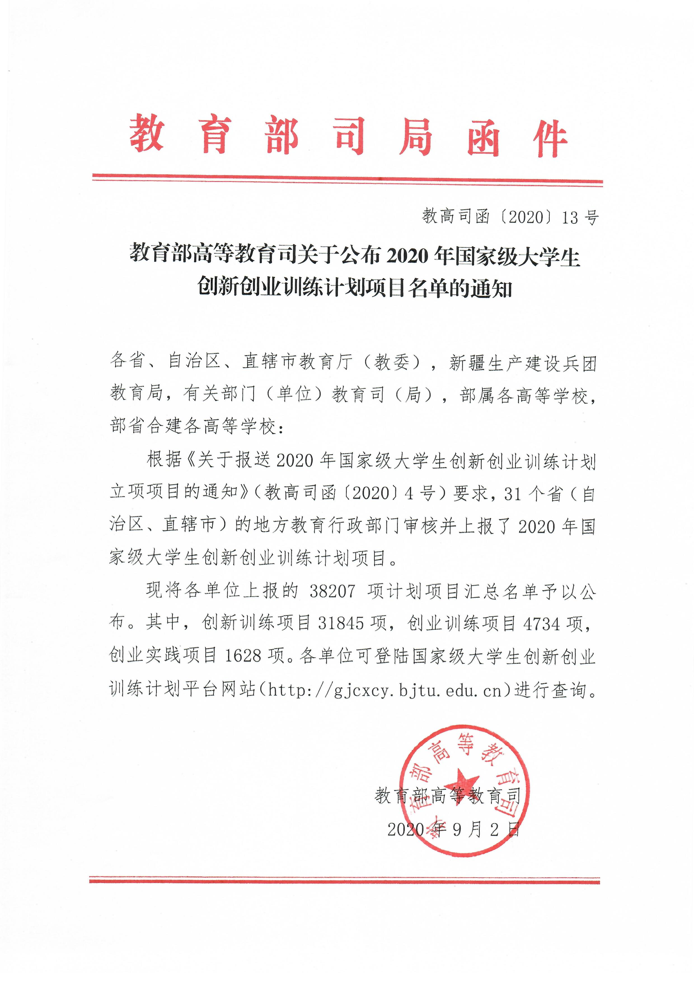
附件4

